（別 添）

令和５年度就職用統一応募書類の趣旨徹底等に関する説明会出席票

混雑を避けるため、事前にご記入のうえ、説明会当日に受付で係の者にお渡しください。

学校名 |  | 立
お名前

サーティホールへのアクセス
最寄駅：JR学研都市線 住道駅

【地図】
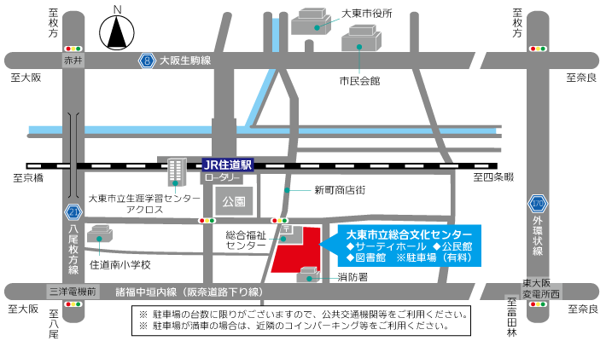

（サーティホールホームページより）

